
№4 (56) октябрь 2008

СЛОВО ПРЕЗИДЕНТУ
ПРОТОКОЛ КОНФЕРЕНЦИИ КЛУБА «Пятый океан» от 17 августа 2008г.
Конференция проходила в помещении музея ЦРК. Присутствовали: UA3ADX, UA3DHU, RV3FD, UA3AIC, UA3DHV, RV3BZ, UT2LC, RK3BJ, RN3AR, UA3DND, RW3DBH, UA4LD, R3AR, UA3AV, RA3AR.
Работа конференции началась с того, что вспомнили всех ушедших из жизни за последний год наших одноклубников. Затем каждому участнику была предоставлена возможность рассказать о себе, своих интересах, заботах и достижениях.
Отчет Президента клуба «Пятый океан»: UA3ADX доложил о проблемах выпуска Авиадайджестов, поддержания живучести сайта клуба, судейства минитестов, довел до участников письмо Валентина Жмылева US5YY, продемонстрировал диск RV3ZX. Принятые решения: 1). В кратчайшие сроки оказать помощь Редактору Авиадайджеста Захарову Владимиру RU6FP в выпуске задержанных дайджестов. 2). Освободить Игоря Гутника UR5LHG от судейства клубных минитестов и предложить ему начать активно работать над сайтом клуба. 3). Оказать материальную помощь нашему коллеге Валентину Яковлевичу Жмылеву US5YY для дальнейшей плодотворной работы над экспозицией клуба «Пятый океан» в Музее авиации и космонавтики г.Черновцы. 4). Диск RV3ZX с материалами на авиационную тему переслать Редактору Авиадайджеста.
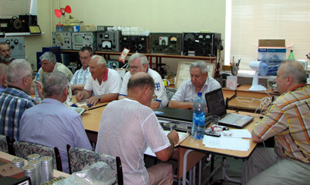
Дипломный менеджер клуба Виктор Замура UA3DHU сообщил о дальнейшем снижении спроса на клубные дипломы. В 2008 году не поступало заявок на «Огромное небо», «Весь Воздушный Флот», «Форсаж» и «ВВС - AIRFORCE». Кончаются бланки «Полярной авиации». Решено: заказать 50 штук «Полярной авиации», готовить материал для выпуска новых дипломов.
О состоянии дел доложил региональный представитель в Украине и Молдове Дмитрий Самохин UT2LC.
Николай Кисель UA3AIC предложил разослать всем членам клуба новый список.
Музею ЦРК был передан раритетный радиоприемник «Москвич».
Конференция продолжалась в течение 6-ти часов в теплой и дружеской атмосфере.
DX НОВОСТИ
на ноябрь-декабрь 2008 года
У членов нашего клуба, по-видимому, очень разные показатели в DXing-е, поэтому каждый в календаре найдет для себя что-то интересное. Для "матерых", имеющих более 300 подтвержденных стран, интерес могут представлять экспедиции T32CXX, T32DAS 23-28 октября 2008г и KP5... в ноябре-декабре 2008г. Удачи всем в работе с DX.
Nick RU3DG
START | FINISH | DXCC | Сall | QSL via | INFO | Примечание
01.12.08 | 31.12.08 | Bangladesh | S2 |  | EB7DX  22/08/08 | By S21RC + others as TBD fm St Martin's I (AS-127) for 6 days during Dec; exact dates not known at this time
05.12.08 | 09.12.08 | American Samoa | KH8 | LotW | OPDX  22/09/08 | By A35RK as KH8/KK6H; CW SSB; casual operation; QSL also OK via W7TSQ
05.12.08 | 05.01.09 | Antarctica | KC4AAA | K1IED | VA3RJ  03/10/08 | By W6KDX fm Amundsen-Scott South Pole Station (AN-016); check 14.243 MHz; spare time operation
15.12.08 | 15.01.09 | Gabon | TR50R | F6AJA | 425DXN 20/09/08 | By F8EN fm Libreville; TR8CR starting Jan 1, 2009; begin and end dates approx
15.12.08 | 30.01.09 | Cambodia | XU7ACY | W2EN | NO2R  01/07/08 | By NO2R fm Sihanoukville; 160-10m; end date is uncertain
26.12.08 | 15.02.09 | Antarctica | OP0LE |  | VA3RJ  03/10/08 | By ON3PC; mainly at start of Antarctic DX Net on 40 20m; first Belgian Antarctic activity in 40 years
28.12.08 | 02.01.09 | Ogasawara | JD1BLY | JD1BLY | OPDX 01/09/08 | By JI5RPT fm Chichijima I (AS-031); 160-6m, focus on low bands; CW SSB + digital and satellite
28.12.08 | 02.01.09 | Ogasawara | JD1BMH | JG7PSJ | OPDX 01/09/08 | By JG7PSJ fm Chichijima I (AS-031); 160-6m, focus on low bands; CW SSB + digital and satellite
28.12.08 | 07.01.09 | Ogasawara | JD1BLY | JD1BLY | OPDX 01/09/08 | By JI5RPT fm Chichijima I (AS-031); 160-6m, focus on low bands; CW+SSB+dig+sat
28.12.08 | 07.01.09 | Ogasawara | JD1BMH | JG7PSJ | OPDX 01/09/08 | By JG7PSJ fm Chichijima I (AS-031); 160-6m, focus on low bands; CW+SSB+dig+sat
ДАНЬ ПАМЯТИ АВИАТОРАМ
В московском регионе в 2008 году открылось как минимум два объекта, посвященных авиации.
На севере Москвы летом открылся «Парк авиаторов». На одной из аллей был заложен памятный знак в честь великих российских летчиков.
В церемонии приняли участие первый заместитель мэра Москвы Людмила Швецова, префект Северного округа Юрий Хардиков, прославленные летчики-испытатели, ветераны авиации, руководители ведущих авиационных предприятий округа Москвы.
Как подчеркнул Ю. Хардиков, выбор места для создания парка именно на севере столицы не случаен. Северный округ по праву называют самым авиационным, ведь именно здесь расположены ОКБ имени Сухого, Яковлева, Авиационный комплекс имени Ильюшина, РСК «МИГ», Военно-воздушная инженерная академия имени Жуковского, компания "Аэрофлот", Институт медико-биологических проблем РАН, Московский авиационный институт, Московский университет ГА. А Ходынское поле, расположенное в округе - колыбель российской авиации, где поднимались в небо легендарные Нестеров, Уточкин и Чкалов.
В парке общей площадью 13,2 га завершена реконструкция, благодаря которой москвичи получили в подарок красивейший памятник садово-паркового искусства. В перспективе здесь планируется увековечить в архитектурных композициях знаменитую петлю Нестерова, пилотажную группу «Русские витязи", легендарный самолёт-штурмовик ИЛ-2. Кроме того, в перспективе планируется установить памятники самым известным авиаторам страны.
А в начале сентября этого года в Мытищах торжественно открыт памятник, посвященный летчикам довоенного Мытищинского аэроклуба, многие выпускники которого геройски сражались на фронтах Великой Отечественной войны. Летное поле аэроклуба не сохранилось, теперь здесь один из микрорайонов города и лишь рядом проходящая улица Летная напоминает о былом. Памятник необычен и представляет собой стелу из нержавейки высотой метров 20, на которой вознесся полноразмерный макет самолета ПО-2. Памятник открылся при значительном количестве официальных лиц и горожан. Изюминкой праздника явились заказанные полеты пилотажной группы «Стрижи», которые наделали и в прямом и в переносном смысле много шума. Хорошо еще, что в условиях полетов фактически в центре города они летали поодиночке, но очень-очень низко. Тем не менее, те, кто не знал о празднике, особенно женщины, порядком испугались, высказывая самые экзотические версии происходящего.
Членам клуба «Пятый океан" отныне не надо будет ехать далеко при планировании всевозможных экспедиций в честь авиационных праздников.
Николай Сахар RU3DG #217
УПЛАТА ЧЛЕНСКИХ ВЗНОСОВ В 2008 ГОДУ
#3-UA3AIC; #4-R3AR; #5-UA3ABM; #7-RV3FD, #15-RW3BO; #31-UA4LD, #52-UA4LS; #55-RU6FP; #59-UA3UNL, #63-RW44HR; #72-UA6FZ; #76-UA3DHU; #84-RV3GF, #100-RX3ON; #118-UA6AID; #123-RA9LY; #136-UA4OI, #173-RV3DUC; #182-RA6AR; #189-RW6YZ; #199-RW3FY, #200-RN3AR; #205-EV6C; #207-UA3SAO, #214-RW3DET; #227-UA3DND; #231-UA3DHV; #239-UA9WSF; #249-RW0BM, #252-UA9YTN; #254-RW9JN; #258-RA6WY; #260-RV3BZ, #280-UR7UT; #281-UA3MGA; #285-RW9JS; #287-RV9CQ; #298-EW8LL.
Пожизненные члены (внесли в кассу клуба по 1000 рублей и более): #1-UA3ADX; #8-RU3AO; #146-DL5FIR; #217-RU3DG.
В феврале 2008 года из Батайска от неизвестного корреспондента Белозерчевой Светланы пришел перевод на 100 рублей. Так как накануне на круглом столе был RN6LAH с обещанием выслать взносы, я их засчитал за взносы UA6UAP и RN6LAH.
Согласно решению Совета клуба не берем членские взносы, но считаем действительными членами клуба: #73-RU3WZ; #105-UA9HJ; #275-LZ2KO.
В кассе клуба у кассира по состоянию на 01 октября имеется 15470 рублей и 9 USD.
По договоренности, деньги, полученные за дипломы, аккумулируются у дипломного менеджера, UA3DHU.
Казначей клуба Николай Сахар RU3DG #217
ВОСПОМИНАНИЯ ВЕТЕРАНА
Исполнилось 85 лет нашей Гражданской авиации. И мне хочется поделиться воспоминаниями о событиях, очевидцем и участником которых мне довелось быть.
В начале 50-х годов на наш аэродром приземлился красивый пассажирский самолет. По форме он напоминал бомбардировщик Ту-4, на котором мы в то время много летали: и в процессе доводки первых двадцати машин, а затем и при подготовке воздушного парада в мае 1949 года, которому руководство страны придавало большое значение. Но большой гражданский самолет поразил наше воображение. Это был Ту-70..
После приземления мы бросились осматривать его. Всех поразил громадный по сравнению с Ли-2 и Ил-12 салон. Передняя кабина осталась такая же, как у Ту-4, только стала гораздо просторнее. У летчиков убрали толстые бронестекла, а в полу кабины убрали полусферу, которая закрывала турель двух пушек и занимала полкабины.
Самолет сделал несколько полетов и даже успел сняться в кино. В фильме «Падение Берлина» был эпизод, когда из машины по трапу сходил И.В.Сталин, которого встречают тысячи узников фашистов. Несмотря на то, что самолет в серию не пошел, А.Н.Туполев не отказался от идеи делать гражданские самолеты на базе боевых, и очень скоро появился красавец Ту-104, сделанный на базе бомбардировщика Ту-16. Следующим появился лайнер Ту-114, созданный на базе Ту-95. В то же время в институт из КБ Ильюшина прилетел Ил-18 с
четырьмя поршневыми двигателями. На фюзеляже машины была надпись «Москва». Этому самолету тоже не суждено было пойти в серию. И только после того, как на самолет поставили турбовинтовые двигатели, машину запустили в производство. Она долгое время бороздила воздушные просторы многих стран, побывала в Антарктиде. Две машины есть на Чкаловском аэродроме. Они до сих пор летают…
«Вестник НИИ ВВС». «Воспоминания». Ю.А.Зайцев UA3DHV # 231
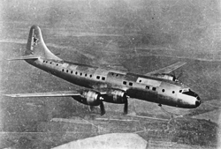
Ту-70 – пассажирский самолет, количество кресел – 72, модификация Ту-4 с герметичным фюзеляжем. Первый полет - 27 ноября 1946г. Готовилось серийное производство Ту-70, но из-за большого количества заказов на изготовление военных самолетов и неготовности Аэрофлота принять новый тип самолета производство так и не началось. Единственный экземпляр был утилизирован в 1954г.

Размеры Летные данные
Размах крыла - 44,5 м Крейсерская скорость - 568 км/ч
Длина самолета - 35,4 м Дальность полета - до 5 000 км
Площадь крыла - 166 м² Практический потолок – 11000м
SDR (Software Defined Radio) и антенны ЕН
Американская фирма "FlexRadio" уже более года выпускает "полноразмерный" SDR трансивер "SDR-1000" (Р=100 вт.), использующий SDR-технологию и сравнимый по характеристикам с "PRO-хорами" и "тысячниками".
Появилось большое количество различных наборов для сборки SDR приемников на разные диапазоны, а также минитрансиверов (Р=1-3 вт.). Есть несколько freeware SDR программ, реализующих с помощью компьютера многочисленные функции, присущие высококлассным трансиверам.
Достаточно посмотреть статью RW3PS "Эксплуатация трансивера SDR-1000" и сразу станет понятно, что такое SDR и "с чем его едят". Таким образом, есть реальная возможность собрать простой вариант SDR приемника и самим убедиться в преимуществах SDR технологии.
Тем, кому не интересны современные технологии, а тем более связанные с компьютерами, эту статью могут не читать.
И так, с чего же начинать? Конечно с самого простого. Можно ознакомиться с многочисленными статьями на эту тему (ссылки даны в конце статьи) и собрать хотя бы самый простейший SDR приемник на диапазон 7 МГц - конструкцию "выходного дня", увиденную мной недавно в интернете на каком-то сайте. Кстати есть и еще вариант простейшего SDR приемника TinySDR (by LY1GP)
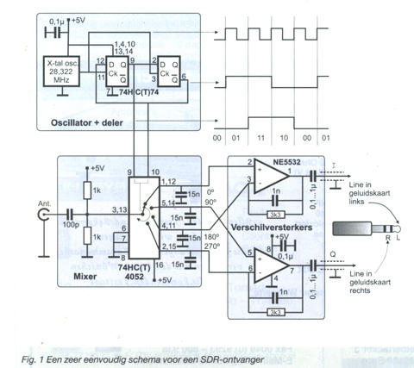
Рис. 1 Схема простейшего SDR приемника
У такого приемника даже нет входных селектирующих контуров. Конечно, его параметры далеки от приемников высокого класса, но надо не забывать, что основная часть "приемника" реализована с помощью программы, а уж она-то позаботится о том, чтобы приемник "соответствовал". Кстати говоря, после сборки приемника, можно будет посмотреть, как работают различные программы SDR, написанные разными авторами. Собрать такой приемник можно даже без печатной платы, примерно так, как показано на Рис. 2 с того же сайта.
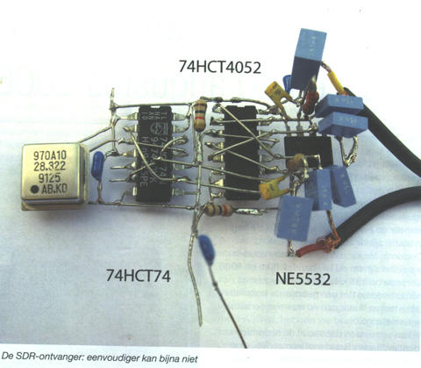
Рис. 2 Монтаж простейшего SDR приемника

Да, действительно, в таком простейшем приемнике нет входной селекции, но здесь-то как раз и может помочь ЕН антенна, которая в данном случае и будет играть роль прекрасного входного преселектора (проверено на практике).
Причем характерно, что ЕН антенна будет принимать сигнал только в той полосе частот, на которую она рассчитана - это и прекрасно. Таким образом, симбиоз SDR и ЕН антенны, как специально, подходят друг другу.
На Рис. 3 изображен SDR приемник "SoftRock V6.2" использовавшийся для тестирования совместно с ЕН антенной (диапазон 14 МГц), а на рисунке Рис. 4 приемник "SDRZero" для тестирования с ЕН антенной на диапазон 7 МГц. Как сказал один радиолюбитель: "Купив SDR-1000, я получил многофункциональный измерительный прибор, в который встроен трансивер...", и это действительно так. Даже собрав простейший SDR приемник и воспользовавшись, например, SDR программой "PowerSDR", использующейся совместно с трансивером SDR-1000, Вы получите сразу несколько высокоточных измерительных приборов: анализатор спектра, селективный вольтметр, измеритель уровня (поля) и т.д. Вы хотите иметь эти приборы всего за несколько десятков долларов? Тогда вперед!
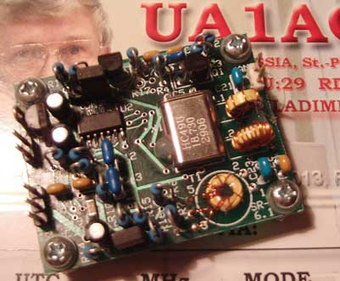  Рис. 3 SDR Приемник Soft Rock V6.2  на диапазон 14 МГц |  | 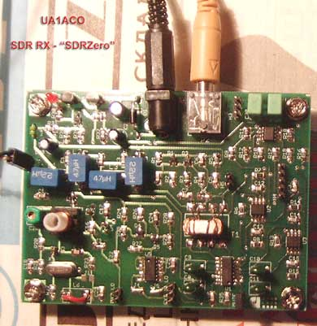  Рис. 4 Приемник SDRZero  на диапазон 7 МГц
Материал подготовил Борис Николаев UA3DND #227
ДИПЛОМЫ КЛУБА ПОЛУЧИЛИ:
«Пятый океан» - #347 – UR5IFP, #348 – 4Z5MV, #349 – UA9LAG, #350 – UA6AID, #351 – R3A-1096, #352 – RA3VFF, #353 – RX3ON, #354 – UA9ORF, #355 – RW0IZ, #356 – RU9YF, #357 – UA1WN.
«Взлет» - #181 – UR5IFP, #182 – 4Z5MV, #183 – UA9LAG, #184 – UA9LAQ, #185 – R3A-1096, #186 – RA3VFF, #187 – RX3ON, #188 – UA9ORF, #189 – RU9YF, #190 – UA1WN.
«Полярная авиация» - #58 – UA9LAG.

«Ту-95МС Русский Медведь» - #105 – 4Z5MV, #106 – UA9ORF, #107 – R3A-1096.
«Крылатый радист» - #58 – UR5IFP, #59 – UA5LAQ, #60 – RU3XP, #61 – RA3VFF, #62 – R3A-1096, #63 – UA9ORF.
«Союз-Аполлон» - #42 – UA4LD, #43 – UA3SAO, #44 – UA9ORF, #45 – R3A-1096.
«Ан-2 Труженик неба» - #55 – 4Z5MV, #56 – RA3VFF, #57 – UA9ORF, #58 – R3A-1096.
«Воздушный извозчик» - #11 – UA4LD.
«Небесный тихоход» - #8 – UA4LD.
«Ан-124 Руслан» - #42 – UA4LD, #43 – R3A-1096, #44 – UA9ORF.
«Ан-225 Мрия» - #52 – UA4LD, #53 – UA4LAQ, #54 – R3A-1096.
«Вертолетная авиация» - #46 – UA4LD, #47 – 4Z5MV, #48 – R3A-1096, #49 – RA3VFF, #50 – UA9ORF.
«Ту-104 Первый пассажирский реактивный» – #42 – UA4LD, #43 – 4Z5MV, #44 – R3A-1096, #45 – UA9ORF.
Эти дипломы выданы в течение года – от конференции 2007г. до конференции 2008г.
Дипломный менеджер Виктор Замура UA3DHU #76
АНЕКДОТ ОТ RV3AN

*** Потерпел катастрофу самолет АН-2, по предварительной версии - по причине отказа одного из двигателей…
*** Украинское село, на лавочке у дома сидят два мужичка, курят папироски. Над колхозным полем летает "кукурузник" распыляет удобрения. Один круг сделал, другой, потом чих-пых... и начинает падать… ииииууууу... бабах и прямо в сельский клуб...
Мужички помолчали, а потом один другому говорит:
- Мыкола, ты бачив?
- Бачив!
- И шо?
- Та шо-шо, яка дэржава, таки и тэракт!
*** Спорили однажды адвокат, врач и радиолюбитель о том, кто лучше: любовница или жена.
Адвокат: Несомненно, любовница - ведь если вы захотите уйти от жены у вас возникнет множество юридических проблем.
Врач: С другой стороны, жена более надежный партнер в плане венерических заболеваний.
Радиолюбитель: Вы оба заблуждаетесь! Лучше всего если есть и жена, и любовница. Когда жена думает, что вы у любовницы, а любовница - что вы у жены, можно спокойно пойти на коллективку и покричать DX-ов!
*** - Ты, говорят, купил на рынке приемник?
- Да, и, по-видимому, у железнодорожника.
- Почему ты так думаешь?
- Потому, что он свистит на каждой станции.
*** Видели ли вы QRP - оператора за работой? После каждой передачи он озирается вокруг, чтобы увидеть, не услышал ли его кто-нибудь…
*** На посадку заходит самолет. Вот он приближается к посадочной полосе, начинается выравнивание и …. ж-ж-жуткий удар об землю. Ошалевшие от такого приземления пассажиры отвесив челюсти и округлив глаза, озираются по сторонам, пытаясь понять - это Война или Землетрясение? Расстроенная произошедшим стюардесса, берет микрофон и обращается к пассажирам: “Дамы и Господа, до заруливания на стоянку и полной остановки самолета просьба оставаться в креслах и не отстегивать ремни, потому что наш капитан “Хрясьобземлю” рулит еще хуже, чем летает”…
*** Вчера в аэропорту Шереметьево, милицией были задержаны два наркомана: они улетели гораздо раньше своего самолета….
*** В процессе расследования авиакатастрофы, один из членов комиссии обращается к командиру воздушного судна:
- А что вы можете сказать о вашем втором пилоте?
- Да я его трезвым никогда не видел…
- Что, он так часто пьет?!
- Не он, Я!
*** -"Часть денег, которые я заработал за свою жизнь, я потратил на женщин, пиво и любительское радио. Остальные деньги были потрачены впустую"…
______________________________________________________________________________________________
Над дайджестом работал Владимир Захаров RU6FP. Просьба ко всем интересную информацию для печати высылать по адресу: ru6fp@list.ru или: РФ 355001 Ставрополь, ул. Октябрьская, дом 145

